INVITATION
Repas des adhérents 5 janvier 2013
Au Chalet du lac à Saint Mandé
Orée du Bois 75012 Paris, de 12 heures à 18h30
Le Chalet du Lac se situe derrière la Mairie de Saint Mandé (ligne n°1)
Bus (arrêt Mairie de Saint-Mandé) : n°56 – n°86 – n°325)
DEJEUNER DANSANT, L’APRES MIDI DANSANT SERA ANIME PAR UN DISC- JOCKEY
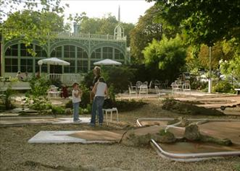
Contribution repas : 15 euros
Transport à la charge des adhérents
Réservation transport PAM possible :
Contacter Nathalie Devienne au 01 48 10 25 35

A renvoyer au plus tard le 25 décembre 2012

NOM--------------------------------------------------- PRENOM---------------------------------------.
ADRESSE------------------------------------------------------------ VILLE-----------------------------
TEL--------------------------------------------------------------
Mat. Utilisé FRE FRM Autre Préciser--------------------------------------

